La destruction, la protection et la restauration du patrimoine, enjeu géopolitique.
La question patrimoniale au Mali

- Quels sont les rapports de force et les acteurs à l’œuvre pour protéger ou détruire le patrimoine dans un conflit : l’exemple malien ?

- Le Mali, un pays à l’histoire prestigieuse qui a laissé un riche patrimoine :

Doc 1 : carte de l’Afrique du XIV e s. :
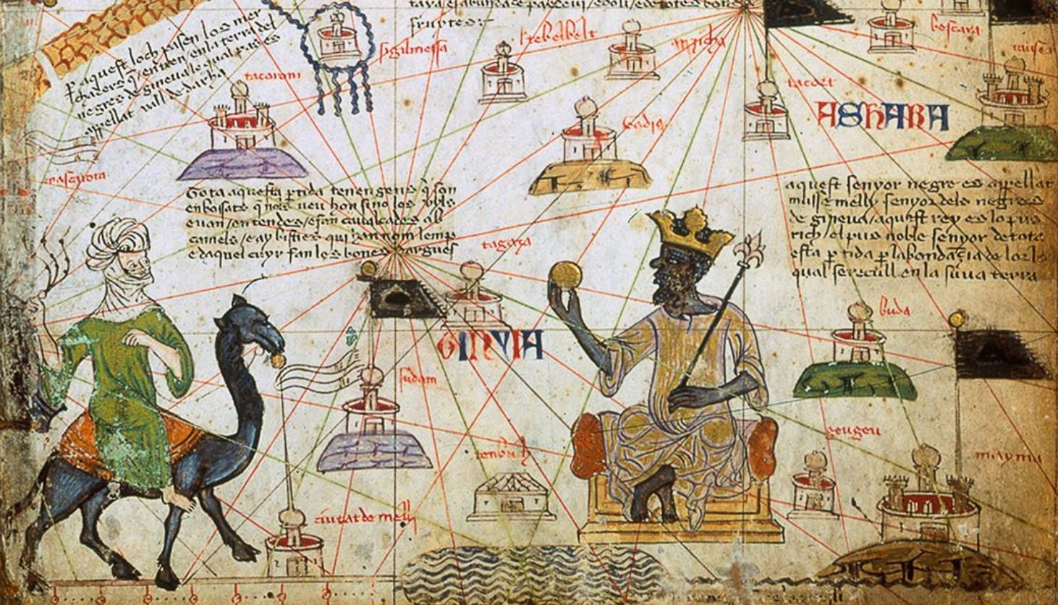
Abraham Cresques (1325-1387), Atlas catalan, 1375, Manuscrit enluminé sur parchemin, BnF.
Au XIIIe-XIVe siècles se développe un Empire du Mali, dont le 10e souverain est ici représenté à droite : Mansa Moussa ou Moussa Mali.
Description rapide à l’oral : c’est un homme à la peau noir, que le dessinateur européen a doté de tous les attributs royaux : trône, sceptre, couronne. Il tient à la main une pépite d’or, signe de son immense richesse : est alors considéré comme l’homme le plus riche du monde et porte à son apogée l’empire du Mali. Son pèlerinage à la Mecque en 1324 a marqué les mémoires : sa suite comprend 60 000 hommes et 12 000 esclaves. Des récits parlent aussi de 80 dromadaires portant entre 50 et 300 livres d'or en poudre chacun. Il est doc musulman. On voit qu’il est en train de parler à un deuxième personnage très différent : le teint clair, monté sur un dromadaire (+/- bien représenté), portant un « turban », il s’agit d’un arabo-berbère ou d’un touareg nomade, qui assure la circulation des richesses parla mise ne place de circuits marchands transsahariens. Enfin on note l’omniprésence sur cette représentation cartographique de bâtiments.

Rq, en arabe, le terme al-Sûdân désigne les Noirs, longtemps cette région va donc être appelée Soudan.
On trouve dès le XIV e s, plusieurs caractéristiques majeures du Mali jusqu’à aujourd’hui : richesse du sous-sol et du patrimoine bâti, diversité de la population.

Doc 2 : carte de l’empire du Mali du XIIe au XIVe siècles
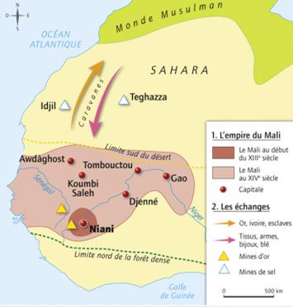
Doc 3 : carte des sites classés au Mali
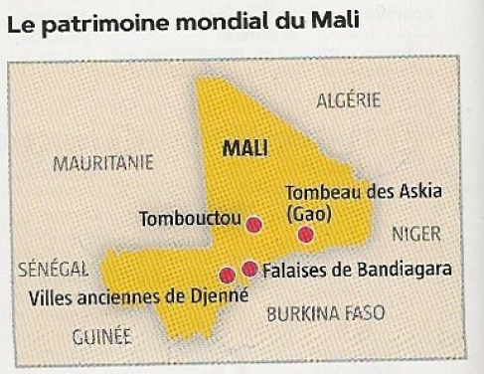

Tombouctou (classé en 1988)
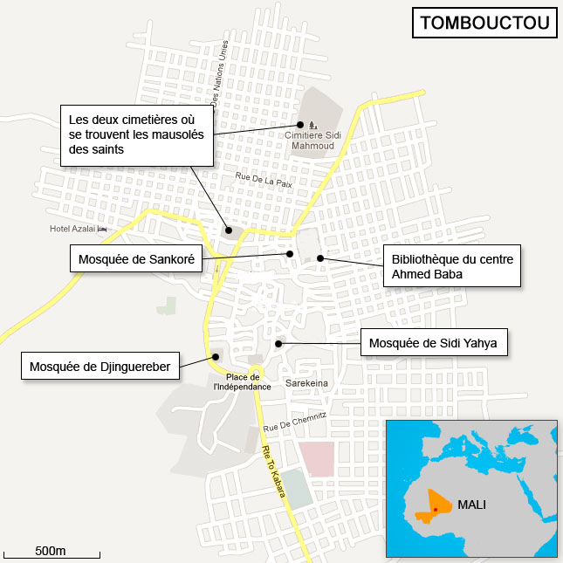
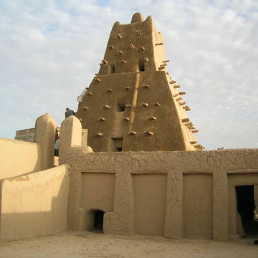
Dotée de la prestigieuse université coranique de Sankoré et d'autres medersa, Tombouctou était aux XVe et XVIe siècles une capitale intellectuelle et spirituelle et un centre de propagation de l'islam en Afrique. Ses trois grandes mosquées (Djingareyber, Sankoré et Sidi Yahia) témoignent de son âge d'or. Bien que restaurés au XVIe siècle, ces monuments sont aujourd'hui menacés par l'avancée du sable.
Les trois grandes mosquées de Djingareyber, Sankoré et de Sidi Yahia, seize mausolées de saints et les places publiques, témoignent toujours de ce passé prestigieux. Les mosquées sont des exemples exceptionnels de l’architecture de terre et des techniques traditionnelles d’entretien continu.
Tombouctou abrite aussi de nombreux manuscrits anciens de grande valeur
Villes anciennes de Djenné (classé en 1988)
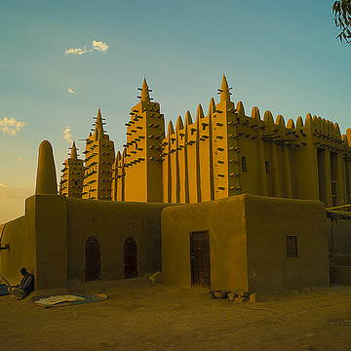
Habité depuis 250 av. J.-C., le site de Djenné s'est développé pour devenir un marché et une ville importante pour le commerce transsaharien de l'or. Aux XVe et XVIe siècles, la ville a été un foyer de diffusion de l'islam. Ses maisons traditionnelles, dont près de 2 000 ont été préservées, sont bâties sur des petites collines toguere et adaptées aux inondations saisonnières.
Ce site a longtemps symbolisé la ville africaine par excellence. Il est aussi particulièrement représentatif de l’architecture islamique en Afrique subsaharienne

Tombeau des Askia (Gao, inscrit en 2004)
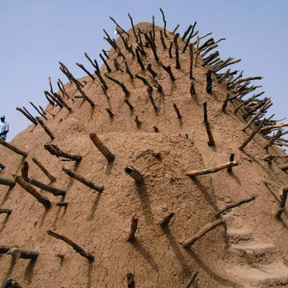
La spectaculaire structure pyramidale du tombeau des Askia, édifiée par Askia Mohamed, Empereur du Songhaï, en 1495 dans sa capitale Gao, témoigne de la puissance et de la richesse de l’empire qui s’épanouit aux XVe et XVIe siècles grâce au contrôle du commerce transsaharien, notamment du sel et de l’or. L’ensemble, y compris la tombe pyramidale, les deux mosquées à toit plat, le cimetière de la mosquée et l’espace des assemblées en plein air, fut édifié lorsque Gao devint la capitale de l’Empire songhaï et après qu’Askia Mohamed eut fait de l’islam la religion officielle de l’Empire à son retour de La Mecque.

Falaises de Bandiagara (pays dogon) (classé en 1988)
En plus de ses paysages exceptionnels de falaises et de plateau gréseux intégrant de très belles architectures (habitations, greniers, autels, sanctuaires et toguna – abris des hommes), le site de la région de Bandiagara possède des traditions sociales prestigieuses encore vivantes (masques, fêtes rituelles et populaires, cultes périodiquement rendus aux ancêtres à travers plusieurs cérémonies). Par ses caractéristiques géologiques, archéologiques et ethnologiques et ses paysages, le plateau de Bandiagara est l'un des sites les plus imposants d'Afrique de l'Ouest.
Le temple d’Aru est un monument majeur de la culture Dogon, dont les membres, agriculteurs et forgerons non monothéistes, se sont réfugiés-là aux XIVe-XVe s pour éviter la conversion à l’Islam. Ce temple est un lieu central de la cosmogonie (compréhension du monde) Dogon.

S’y déroule notamment une fête des semailles (fête du Bulo) qui a une dimension cérémonielle et rituelle régie par les nombreux sacrifices effectués, une dimension matérielle physique dominée par les travaux d’entretien du temple et une dimension immatérielle, spirituelle et festive, caractérisée par des nombreuses prières, veillées culturelles et danses

Bilan : on voit bien combien le patrimoine matériel est ici lié au patrimoine immatériel, et la préservation du patrimoine matériel est lié à la préservation du patrimoine culturel (mythes, langue, danse …)
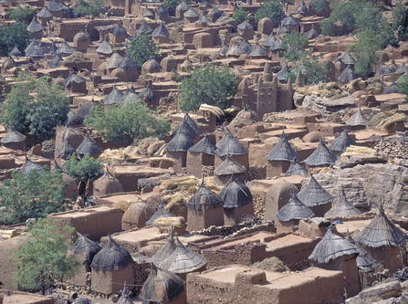
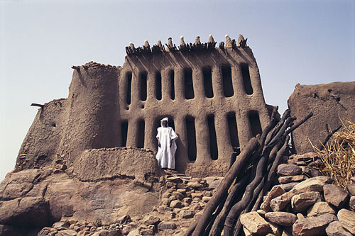
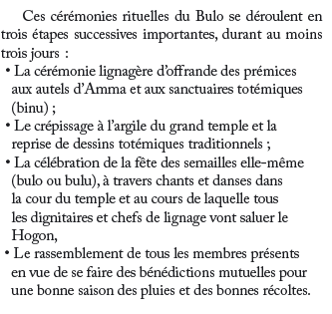
Source : ICCROM (Centre International d’études pour la conservation et la restauration des biens culturels), Les pratique de conservation traditionnelles en Afrique, 2005
Bilan : au MA, le Mali est un Empire riche et puissant, dont les frontières sont très différentes du Mali actuel, les populations noires s’enrichissent grâce au commerce d’or et d’esclaves avec les populations arabes et touaregs. Cela se traduit par l’édification d’un patrimoine monumental en terre crue ou adobe (appelée banco en Afrique : superposition de boules de terre crue encore mouillée).

Cette architecture est fragile et nécessite des réfections/crépissages annuels, gérés collectivement par les familles responsables des lieux patrimoniaux.
Ex de Tombouctou : 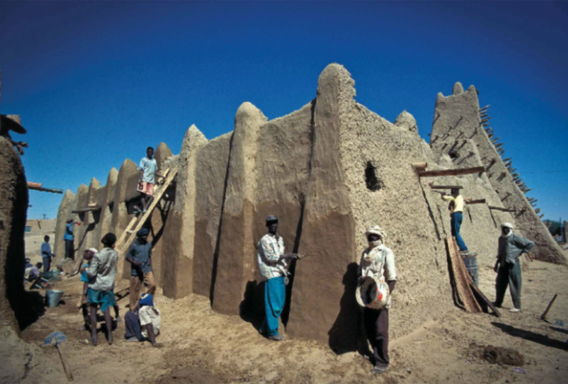
Les bois qui dépassent des murs permettent ces réfections sans échafaudage, voir photo plus bas 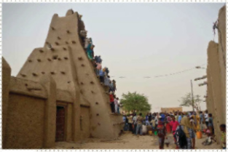
Suite du bilan :
Ce patrimoine est fortement lié à l’Islam (à l’exception notable des falaises du pays Dogon), dans une variante soufie minoritaire actuellement, avec des pratiques locales (culte de saints, mausolées ..) parfois mal comprise par les musulmans issus d’autres régions du monde. Ce patrimoine est fortement approprié par les communautés locales du fait de l’entretien annuel nécessaire, mais aussi par l’état malien qui y voit le rappel d’une période historique glorieuse et une manne touristique potentielle (on notera l’existence au Mali d’un ministère de la culture, de l’artisanat et du tourisme, on voit donc bien les liens entre patrimoine matériel, immatériel (savoir-faire) et tourisme)

Vidéo : https://enseignants.lumni.fr/fiche-media/00000001204/l-exposition-coloniale-de-1931-a-vincennes.html#transcription
Le Mali est colonisé par la France à partir des années 1880, dotée du nom de « Soudan français » au sein de l’AOF. Avec la vidéo, ou la carte postale plus bas on voit que l’architecture malienne, est largement diffusée en Europe et participe à la construction d’un imaginaire en Occident autour de Tombouctou et de l’architecture de terre crue.
En 1958-1960, le Mali devient indépendant.de manière pacifique et négociée et se sépare du Sénégal avec lequel il appartenait d’abord à une fédération, devenant un état enclavé.
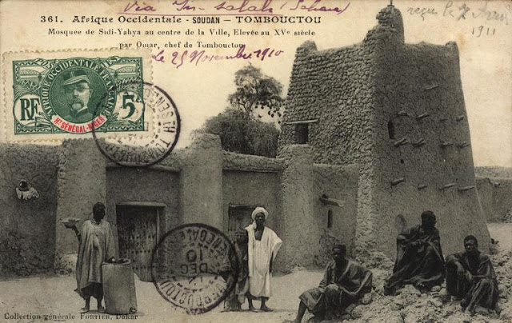

Bilan : avec la colonisation le patrimoine malien entre dans la culture française et plus largement occidentale et mondiale, Tombouctou notamment entre dans l’imaginaire collectif.

Bilan : On voit bien la multitude des acteurs en jeu : communautés locales (noires), Etat malien, France (ancienne puissance coloniale), Unesco, Oumma …
- Un pays marqué par une grande diversité
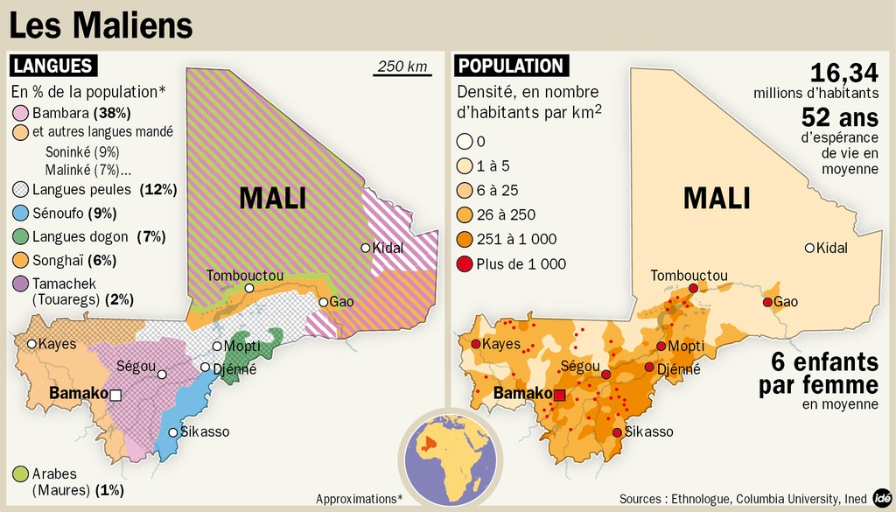
Diversité ethnique, géographique, démographique .. + retard de dvt
Donc un état malien pas toujours apte à agir sur le patrimoine, une nation malienne marquée par des lignes de fracture fortes notamment entre populations noires sédentaires et arabe/touareg marginalisées.

- Un pays marqué par des tensions qui mettent en danger le patrimoine
Vidéo sur la guerre au Mali en 2012 : https://www.youtube.com/watch?v=IHWBx7qnE98
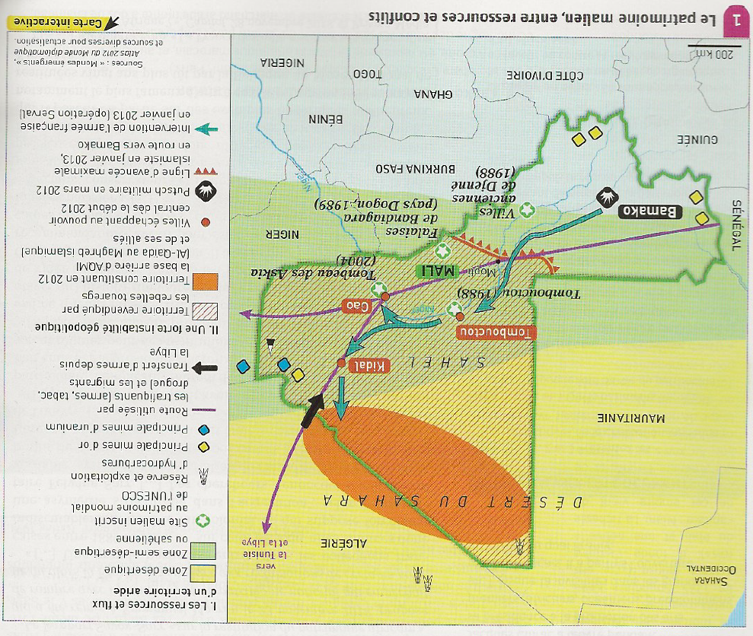
Pour approfondir : Fiche de lecture sur l’article « La crise malienne, entre irrédentisme et islamisme » de Jacques Fontaine https://www.cairn.info/revue-confluences-mediterranee-2013-2-page-191.htm

Bilan : le patrimoine malien est donc mis en danger comme c’est toujours le cas lors de conflit.
Multitude des acteurs de ce conflit :
Etat malien/rebelles touaregs/groupes islamistes (AQMI en Ansar Dine surtout)

Étude de cas sur Tombouctou : Réalisation d’une carte mentale

- Quels sont les rapports de force et les acteurs à l’œuvre pour protéger ou détruire le patrimoine de Tombouctou ?

Au choix : travail sur deux vidéos ou sur un article.

Pour le travail sur vidéo, visionnez cet extrait de 2’05 du journal de France 2 du 2 juillet 2012 (ici : https://youtu.be/-TBSD2VpAzE ) puis ce documentaire de 5’01 réalisé par l’Unesco en 2015 (ici : https://youtu.be/XMjkoJU0uD0)
Pour le travail sur article rédigé, lisez l’article ci-dessous.

Pour compléter, sur le rôle de l’Unesco dans la reconstruction et la préservation vous pouvez consulter ce flipbook à la page suivante :
http://www.unesco.org/culture/flipbook/africa/mobile/index.html#p=12

But réalisation d’une carte mentale qui réponde à la problématique (sur Lucidchart) en partant d’un des modèles proposés ou librement

Document : Les mausolées de Tombouctou : constructions et déconstruction, article de Léa Fournier paru sur le site internet de France Culture de 12 /07/2019

Détruits par les djihadistes en 2012, les mausolées de Tombouctou, patrimoine mondial de l’Unesco, sont des miracles architecturaux et des symboles culturels maliens. Construits et reconstruits selon une tradition datant du XIVe siècle, ils restent menacés par le sable et la pollution.
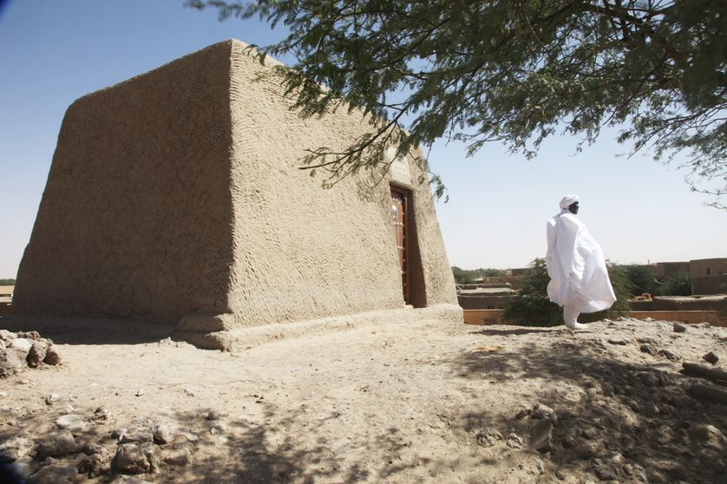
En 2012, le groupe armé Ansar Dine a détruit seize mausolées à Tombouctou. Quatre ans plus tard, le mausolée d’Alpha Moya a été reconstruit selon la technique traditionnelle connue des maçons maliens.• Crédits : Sébastien Rieussec - AFP
Nombreux sont les philosophes, géographes ou encore juristes à avoir foulé le sol de Tombouctou, et à être inhumés dans ses célèbres mausolées. Construits à la main il y a 700 ans, ils tombent sous les coups de pioches des djihadistes d'Ansar Dine en juin 2012. Depuis, ils ont été rebâtis grâce à une mobilisation internationale, aux souvenirs d'anciens, au savoir-faire traditionnel des maçons maliens et à de nouvelles fouilles archéologiques. Placés sous la protection de l'Unesco, les mausolées n'en restent pas moins menacés, par l'ensablement et la pollution.
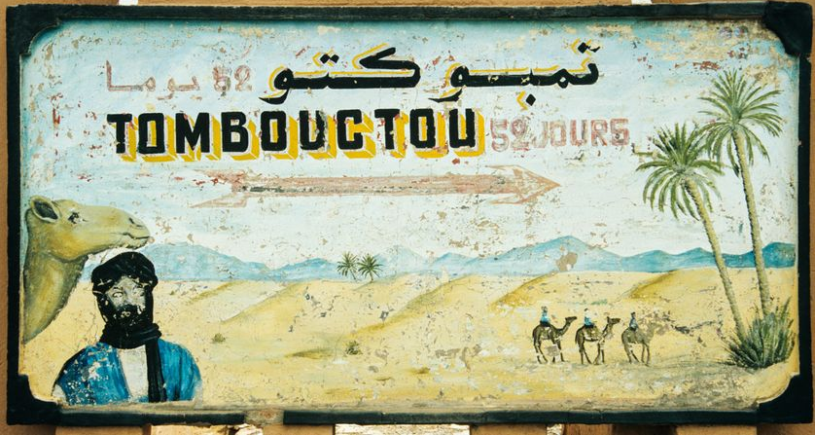
Elle est appelée la « Cité des 333 saints ». De nombreux érudits sont inhumés dans les célèbres mausolées de Tombouctou aux XVe et XVIe siècles.• Crédits : Getty

Mausolées, maisons funéraires des érudits
Aux XVe et XVIe siècles, Tombouctou, aux portes du Sahara, concentre les savoirs culturels et spirituels. Vingt-cinq mille étudiants s’instruisent alors dans le complexe universitaire Sankoré, auprès des oulémas musulmans, savants éclairés.
La présence de ces hommes remarquables et l’effervescence culturelle de la ville lui valent le surnom de "Cité des 333 saints" et une inscription, en 1988, au patrimoine mondial de l’Unesco, l’agence des Nations unies pour l’Éducation, la Science et la Culture. Les manuscrits produits par les érudits, les mausolées dans lesquels ils sont enterrés ainsi que les célèbres mosquées tombouctiennes font rayonner la ville malienne.
Les plus anciens mausolées datent du XIVe siècle. Ils sont dispersés dans les rues, les cimetières extérieurs de la cité et à l’intérieur des grandes mosquées historiques de Djingareyber, Sankoré et Sidi Yahia. L'Unesco en a classé seize au patrimoine mondial.
Avant leur construction, les emplacements des mausolées sont consacrés par des rituels. Les maçons répandent sept céréales dans leurs fondations. Témoins du soufisme, une branche spirituelle de l’islam, ces sépultures ont été édifiées par des anonymes, "généralement la famille ou les disciples des saints concernés, afin de protéger leurs tombes d’éventuelles profanations", explique El Boukhari Ben Essayouti, président de la Coalition malienne pour la diversité culturelle de la région de Tombouctou. Aux yeux des populations, les 333 "saints" sont des "élus de dieu, dépositaires de sa miséricorde et de sa bienfaisance".
Les tombeaux des érudits vénérés sont construits dans une terre très sableuse. Elle est mélangée à de la paille de blé, de la paille de riz, du beurre de karité, de la poudre de baobab. Les Tombouctiens renforcent ainsi sa résistance et son étanchéité. Pour les savants les plus connus, de la pierre d’alhor est utilisée, un calcaire tendre extrait dans le désert. Les mausolées mesurent entre cinquante centimètres et deux mètres cinquante de haut.
La sépulture de chaque saint est entourée par celles de ses proches et de ses adeptes. Cent-soixante-sept autres saints reposent, par exemple, à côté du mausolée du Cheikh Sidi Mahmoud Ben Omar Mohamed Aquit, au cœur du cimetière qui porte dorénavant son nom. Ce grand saint, connu pour son savoir, était "cadi", magistrat musulman aux pouvoirs judiciaires et religieux. Il est enterré dans ce qui était le vestibule de sa maison, comme le veut la tradition.

Un lieu de pèlerinage et un rôle social
Lieux de pèlerinage au Mali comme dans ses pays limitrophes, les mausolées témoignent du "passé prestigieux de Tombouctou", d’après l'Unesco. Les croyances populaires confèrent à ces sépultures divers pouvoirs : "Elles constituent d’abord un rempart psychologique solide autour de la ville, la protègent de tout malheur."
Aujourd'hui encore, les Tombouctiens implorent les Saints, se recueillent devant eux, leur rendent hommage. Ils prient pour un bon mariage, contre la faim, la maladie. Ils leur rendent aussi visite "pendant la saison des pluies, les grandes sécheresses, les éclipses de lune ou de soleil", raconte Ben Essayouti. Les mausolées ont un rôle social. "Les responsables de mausolées et ceux qui affirment être descendants des saints organisent des cérémonies une fois par an ou tous les deux ans. Avec des lectures du Coran et des aumônes pour les plus pauvres."
Après la saison des pluies, le mausolée est crépi. Cet entretien se fait dans la plus stricte tradition : "Il est de la responsabilité des maçons. Chaque famille a un maçon attitré pour son mausolée. Ce rôle se transmet de génération en génération et un maçon ne peut pas faire de travaux dans un autre mausolée que le sien", raconte Lazare Eloundou Assomo, représentant de l’Unesco au Mali.

24 mausolées détruits à coups de pioches et de burins par les terroristes
En juin 2012, l’Unesco reclasse la ville de Tombouctou : elle devient "patrimoine mondial en péril". Le groupe armé djihadiste Ansar Dine a alors pris possession de la ville depuis deux mois. La population s’oppose pacifiquement : à chaque fois que les terroristes prêchent dans une mosquée, les croyants quittent les lieux et refusent de les écouter. En représailles, Ansar Dine démolit les mausolées, les mosquées et les manuscrits, au nom de la lutte contre "l’idolâtrie".
Pour ces islamistes wahhabites, les "saints" sont une hérésie. Il ne peut pas y avoir d’élus de Dieu, pas d’intermédiaire entre le croyant et le tout-puissant. "La loi coranique dit qu’une tombe ne doit être qu’à quelques centimètres au dessus du sol, et qu’en aucun cas elle ne doit être vénérée. On ne doit vénérer que Dieu. C’est pourquoi nous les détruisons", déclare Abou Al Baraa, membre d’Ansar Dine, le 30 juin 2012 à France 2 :
Parmi les seize mausolées reconnus au patrimoine mondial de l’humanité, quatorze s’écroulent sous les coups de pioches et de burins terroristes. Les plus emblématiques sont les mausolées des cimetières Sidi Mahmoud (au nord), d’Alpha Moya (à l’est) et de Sidi Moctar (dans le nord-est). En plus de ceux reconnus par l’Unesco, dix autres mausolées sont détruits. La population, trop effrayée, ne réagit pas.
Les djihadistes sont chassés en janvier 2013 par les armées française et malienne. Les précieux manuscrits de Tombouctou et deux des plus importantes mosquées ont également été détruits par Ansar Dine. Un véritable drame pour la culture malienne. "Les populations de Tombouctou ne peuvent plus rendre hommage à leurs Saints comme ils en ont l’habitude", déclare à l'époque Lazare Eloundou, le représentant de l’Unesco au Mali. "Il y a une plaie et il faut la guérir."
L'Unesco annonce une levée de fonds de 11 millions d'euros pour restaurer les monuments détruits au nord du Mali. Finalement, seulement 4 millions d’euros seront récoltés. La Suisse et l'Union Européenne sont les plus gros donateurs.
La destruction du patrimoine de Tombouctou est jugée par la Cour pénale internationale à La Haye comme "crime de guerre", une première historique. Ahmad Al Mahdi Al Faqi, alias Abou Tourab, ancien chef de la Police islamique des mœurs à Tombouctou qui avait justifié ces attaques dans les médias, est reconnu coupable et condamné à neuf ans de prison.

Une renaissance, grâce aux maçons maliens et à l’Unesco
Des investigations sont menées pour rebâtir les mausolées, "à partir d’écrits, de fouilles archéologiques, de relevés architecturaux et aussi des récits des anciens et de l’expertise des maçons locaux", raconte Ben Essayouti, le président de la Coalition malienne pour la diversité culturelle de la région de Tombouctou. D’après lui, soixante-douze maçons et trois cents artisans -pétrisseurs de terre, porteurs, tailleurs de pierre et menuisiers - travaillent sur les mausolées entre 2013 et 2015. En juillet 2015, ils sont tous reconstruits.
À l’issue de la restauration, une cérémonie dite de "sacralisation" est organisée. Des versets du Coran sont lus et cinq bœufs sont sacrifiés. "Ces mausolées ont été détruits et donc désacralisés d’une certaine manière. Il était important de faire une cérémonie de 'sacralisation' avant de permettre aux familles de reprendre possession des lieux en leur remettant les clés", explique Lazare Eloundou, le représentant de l’Unesco au Mali. Une telle cérémonie n’avait pas été organisée depuis 900 ans. "Toute la ville de Tombouctou a assisté à l’événement."

Un patrimoine culturel menacé
Les destructions volontaires des groupes islamistes armées ne sont malheureusement pas la seule menace. Les mausolées de "la cité des sables" sont lentement recouverts par les dunes au fil du temps. "On pense que certains mausolées ont déjà disparu à cause de l’ensablement. Mais même s’il est recouvert, le lieu reste important dans la mémoire collective", raconte Lazare Eloundou. Les tombeaux situés dans les cimetières à l’extérieur de la ville sont les plus exposés aux vents de sable. Pour lutter contre l’avancée du désert, il faudrait planter des arbres autour. Mais pour Ben Essayouti, difficile d’en avoir suffisamment : "Il y a seulement quelques pieds d’arbres derrière la grande mosquée, où se trouvent deux mausolées."
Le plastique pose aussi problème. Des déchets s’amoncellent autour des cimetières, à l’extérieur de la ville. Ils se muent en décharges sauvages.
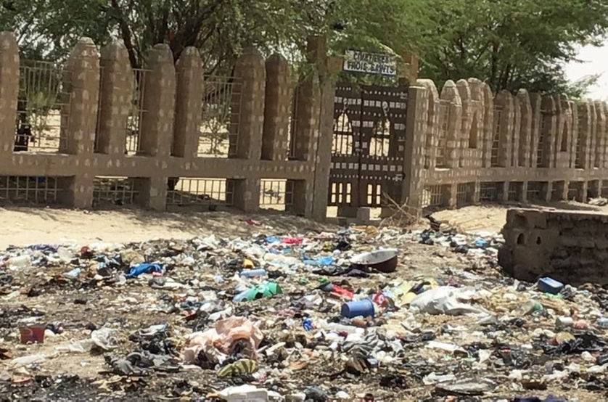
Déchets aux abords d'un des cimetières de la ville• Crédits : Ben Essayouti
"C’est le revers de la médaille après l’intervention de l’Unesco", se désole Ben Essayouti. La population avait à coeur de protéger et d’entretenir les mausolées avant leur destruction. "Maintenant, elle compte sur la communauté internationale."
Source : https://www.franceculture.fr/architecture/les-mausolees-de-tombouctou-constructions-et-deconstruction

Évaluation DM : Bouddhas de Bamiyan

Regardez la vidéo : https://enseignants.lumni.fr/fiche-media/00000001508/la-destruction-des-bouddhas-afghans-de-bamiyan.html
Comparaison avec le cas de Bamian, à l’aide du webdocuhttp://www.memoiresdebamiyan.fr/, réalisation d’une carte mentale en binôme qui sera évaluée.

Aide : consultez au moins les vidéos de Messieurs Tarzi et Marlaud

Possibilité de compléter avec cet article : https://www.cairn.info/revue-bulletin-de-l-institut-pierre-renouvin1-2010-1-page-127.htm ou celui-ci : https://journals.openedition.org/lha/200?lang=en

Points communs
Destruction rapide d’un patrimoine culturel majeur par un groupe islamiste qui le considère comme contraire à ses principes religieux dans le cadre d’un conflit et pour affirmer sa domination sur un territoire.
Cette destruction provoque une réaction importante dans les médias internationaux et à l’Unesco
S’attaquer au patrimoine, faire parler de soi, être médiatisé (On peut s’interroger, comme pour le cas du Mali, sur les réactions de la communauté internationale qui se mobilise plus facilement contre des destructions patrimoniales que pour des atteintes aux droits de l’homme ou des violences aux personnes (cf. Palmyre en Syrie)
Points de différence
Un patrimoine que la population locale ne s’appropriait pas : souvenir d’une civilisation préislamique dans un état afghan marqué par l’islam qui assimile ces statues à des idoles =/- sataniques, que l’état afghan n’a pas fait inscrire au patrimoine mondial et qui n’est pas en situation de défendre (
Un état qui n’a pas été colonisé, même s’il faisait partie de la zone d’influence britannique, aucune puissance coloniale ne s’est donc approprié ce patrimoine, même si les bouddhas sont connus et fouillés par des chercheurs britanniques et européens
Les bouddhas sont détruits en mars 2001, le 11 septembre les attentats contre le World Trade center vont faire passer les aspects patrimoniaux (et droits de l’homme) loin derrière les intérêts géostratégiques

FICHE NOTIONS

A utiliser et compléter au fur et à mesure du travail

Mausolée

Islam soufi

Islam salafiste (en faisant la distinction entre salafisme quiétiste, salafisme politique et salafisme djihadiste)

Rappel juridique
La notion de patrimoine mondial ou de patrimoine de l’humanité a été évoquée et rapprochée des biens culturels dans la convention de l’UNESCO de 1972 par exemple, sur la protection du patrimoine mondial culturel et naturel ; elle utilise l’idée d’un patrimoine commun de l’humanité pour obliger les États à assurer la protection, la conservation et la transmission aux générations futures du patrimoine culturel et naturel, sans toutefois empiéter sur la traditionnelle notion de souveraineté des États, ni sur les droits réels prévus par les législations nationales et relatifs aux biens du patrimoine culturel qui se trouvent sur ce territoire. Dans ce cas, la référence à la notion de patrimoine de l’humanité a certainement une portée émotionnelle et symbolique très forte, sans toutefois revêtir les caractéristiques qui lui sont reconnues par le droit international. La notion en question a en effet été introduite à partir des années 1960 dans certaines conventions multilatérales importantes, concernant les fonds marins situés en dehors de la juridiction nationale, la lune et d’autres corps célestes, les orbites géostationnaires, etc. Il s’agit d’espaces ou de biens sur lesquels aucun État n’exerce sa souveraineté, considérés comme des richesses communes, reconnus comme tels et gérés par la communauté internationale précisément pour être conservés, exploités dans l’intérêt collectif et transmis aux générations futures. Il est clair que, défini ainsi, le régime juridique prévu par le droit international pour ces ressources-là n’est pas applicable au patrimoine culturel qui est, lui, toujours soumis aux droits de souveraineté des États et reste de propriété publique ou privée. (…)
Évidemment, les notions de crime de guerre et de crime contre l’humanité ne sont pas les mêmes. Il y a peu, la Cour pénale internationale de La Haye a, pour la première fois dans le cadre d’un conflit armé non international, qualifié de crime de guerre les destructions intentionnelles de bâtiments dédiés au culte, à l’éducation, à l’art, à la science ou à des objectifs humanitaires, des monuments historiques, des hôpitaux et des lieux d’accueil de malades et de blessés, dès lors que ces lieux ne sont pas utilisés à des fins militaires. Il s’agissait de permettre de définir la destruction des tombes soufies, des portes de la mosquée de Sidi Yahia et l’incendie de la bibliothèque de Tombouctou, perpétrés à l’été 2012 par le groupe Ansar Dine, comme des crimes de guerre. Avec la sentence du 27 décembre 2016, la Cour a condamné à neuf ans de réclusion Ahmad Al Mahdi, qui était à l’époque le chef de la police islamique du groupe Ansar Dine, affilié à Al-Qaïda1. Bien que ce ne soit pas la première fois qu’un tribunal international classe comme crimes de guerre des destructions intentionnelles de biens du patrimoine culturel, la sentence est historique, à la fois en raison de l’autorité de la Cour mais aussi parce que c’est le premier cas de condamnation d’un sujet lié à l’extrémisme islamique.
Manlio Frigo (professeur de droit international à l’université de Milan et au PhD Legal Studies, université L. Bocconi, Milan. Il est également membre émérite du Comité pour les droits humains de la Società Italiana per l’Organizzazione Internazionale (Rome), du Conseil national de la Société, du Comité sur le Droit du Patrimoine Culturel (Cultural Heritage Law) de l’International Law Association (Londres), et vice-président de la Société internationale pour la recherche en droit du patrimoine culturel et droit de l’art).
Source : Marie Cornu, Manlio Frigo, Maria Teresa Grassi, Alba Irollo et Brent Patterson, « Préservations et destructions en temps de guerre », Perspective [En ligne], 2 | 2018, mis en ligne le 30 juin 2019, consulté le 12 août 2020. URL : http://journals.openedition.org/perspective/11106 ; DOI : https://doi.org/10.4000/perspective.11106
Rappel notionnel :
La notion de patrimoine culturel de l’humanité a été adoptée pour identifier, protéger, sauvegarder et transmettre aux générations futures des biens et des sites répondant à des critères bien précis, dotés d’une signification universelle exceptionnelle et considérés en ce sens comme appartenant à toutes les populations du monde, au-delà des territoires où ils sont situés. Une telle définition, contenue dans la convention UNESCO de 1972, a été amplifiée au cours du temps et, après une première répartition du Patrimoine mondial en Patrimoine culturel et Patrimoine naturel, on y a adjoint les concepts de Patrimoine culturel immatériel (2003) et de Diversité culturelle (2005), en mettant aussi l’accent sur les aspects intangibles de la culture, afin de promouvoir la richesse des diversités culturelles, sous toutes leurs formes et expressions.
La connexion entre patrimoine culturel immatériel, patrimoine culturel matériel et biens culturels a également été mise en lumière. La notion de patrimoine de l’humanité ne se limite plus à une liste d’excellences, de sites ou de monuments exceptionnels répartis sur toute la planète, définis par des limites topographiques, culturelles et chronologiques précises, à la valeur universelle, mais elle comprend aussi « les usages, les représentations, les expressions, les connaissances, le know-how – tout comme les instruments, les objets, les artefacts et les espaces culturels qui leur sont associés » qui définissent l’identité culturelle d’un groupe. Je trouve très importante la réflexion continue de l’UNESCO sur le concept de bien culturel et de patrimoine de l’humanité et son actualisation.
Dans ce nouveau sens élargi du patrimoine, l’attention ne doit pas seulement se concentrer sur les destructions des excellences, mais elle doit aussi prendre en compte la défense des « cultures différentes ». Il est pertinent de considérer les destructions du patrimoine culturel en cas de guerre comme des crimes de guerre mais, vu l’amplification du concept même de patrimoine, il faudrait définir aussi les termes de la protection des biens immatériels et de la diversité culturelle, qui sont menacés aussi en temps de paix.
Maria Teresa Grassi (enseigne l’archéologie des Provinces romaines à l’Università degli Studi de Milan et elle a co-dirigé, avec Waleed al As’ad, la mission archéologique italo-syrienne de Palmyre qui a œuvré sur le site de 2007 à 2010 avant sa destruction par Da’ech.)
Source : Marie Cornu, Manlio Frigo, Maria Teresa Grassi, Alba Irollo et Brent Patterson, « Préservations et destructions en temps de guerre », Perspective [En ligne], 2 | 2018, mis en ligne le 30 juin 2019, consulté le 12 août 2020. URL : http://journals.openedition.org/perspective/11106 ; DOI : https://doi.org/10.4000/perspective.11106

